INSTITUCION EDUCATIVA GILBERTO ALZATE AVENDAÑO
MALLAS CURRICULARES Y PROYECTO DE AULA
ÁREA: MATEMATICAS
2018- periodo tres

Grado: TERCERO
PROYECTO TRANSVERSAL: CULTURA
EJE TEMÁTICO TRANSVERSAL: CULTURA
PREGUNTA ORIENTADORA:
¿Por qué las celebraciones me acercan a una identidad cultural y cómo desarrollan valores para una sana convivencia?
OBJETIVOS DEL GRADO:
Interpretar los mecanismos de convivencia que permiten el desarrollo de una identidad cultural y de valores
PROCESOS MOVILIZADORES: : Transformar, demostrar, sugerir, plantear, manifestar, expresar, exponer, enunciar, formular, opinar, insinuar, recomendar, presentar, proyectar, ambicionar, decidir, gestionar, cambiar, convertir, elaborar fabricar, modificar, rectificar, reformar, renovar, variar.

COMPETENCIAS DEL ÁREA (ASIGNATURA):
- Comunicación, representación y modelación.
- Planteamiento y resolución de problemas.
- Razonamiento y argumentación.

DERECHOS BASICOS DE APRENDIZAJE  PENSAMIENTO NUMÉRICO Y SISTEMAS NUMÉRICOS  DBA 1. Interpreta, formula y resuelve problemas aditivos de composición, transformación y comparación en diferentes contextos; y multiplicativo  DBA 2. Propone, desarrolla y justifica estrategias para hacer estimaciones y cálculos con operaciones básicas en la solución de problemas.  DBA 3. Establece comparaciones entre cantidades y expresiones que involucran operaciones y relaciones aditivas y multiplicativas y sus representaciones numéricas.  PENSAMIENTO ESPACIAL Y SISTEMAS GEOMÉTRICOS  DBA 4. Describe y argumenta posibles relaciones entre los valores del área y el perímetro de figuras planas (especialmente cuadriláteros).  PENSAMIENTO METRICO Y SISTEMAS DE MEDIDAS  DBA 5. Realiza estimaciones y mediciones de volumen, capacidad, longitud, área, peso de objetos o la duración de eventos como parte del proceso para resolver diferentes problemas.  PENSAMIENTO VARIACIONAL Y SISTEMAS ALGEBRAICOS  DBA 8. Describe y representa los aspectos que cambian y permanecen constantes en secuencias y en otras situaciones de variación.  PENSAMIENTO ALEATORIO Y SISTEMAS DE DATOS  DBA 10. Lee e interpreta información contenida en tablas de frecuencia, gráficos de barras y/o pictogramas con escala, para formular y resolver preguntas de situaciones de su entorno.  DBA 11. Plantea y resuelve preguntas sobre la posibilidad de ocurrencia de situaciones aleatorias cotidianas y cuantifica la posibilidad de ocurrencia de eventos simples en una escala cualitativa (mayor, menor e igual). |  | ESTANDARES BASICOS DE COMPETENCIA  PENSAMIENTO NUMÉRICO Y SISTEMAS NUMÉRICOS  • Identifico, si a la luz de los datos de un problema, los resultados obtenidos son o no razonables.  • Uso representaciones –principalmente concretas y pictóricas para realizar equivalencias de un número en las diferentes unidades del sistema decimal.  • Describo situaciones de medición utilizando fracciones comunes.  PENSAMIENTO ESPACIAL Y SISTEMAS GEOMÉTRICOS  • Realizo construcciones y diseños utilizando cuerpos y figuras geométricas tridimensionales y dibujos o figuras geométricas bidimensionales  PENSAMIENTO METRICO Y SISTEMAS DE MEDIDAS  • Reconozco en los objetos propiedades o atributos que se puedan medir (longitud, área, volumen, capacidad, peso y masa) y, en los eventos, su duración.  • Comparo y ordeno objetos respecto a atributos medibles.  • Realizo estimaciones de medidas requeridas en la resolución de problemas relativos particularmente a la vida social, económica y de las ciencias.  PENSAMIENTO VARIACIONAL Y SISTEMAS ALGEBRAICOS  • Construyo secuencias numéricas y geométricas utilizando propiedades de los números y de las figuras geométricas.  • Describo cualitativamente situaciones de cambio y variación utilizando el lenguaje natural, dibujos y gráficas.  PENSAMIENTO ALEATORIO Y SISTEMAS DE DATOS  • Predigo si la posibilidad de ocurrencia de un evento es mayor que la de otro.  • Resuelvo y formulo preguntas que requieran para su solución coleccionar y analizar datos del entorno próximo.
EJES DE LOS ESTANDARES Y ORIENTACIONES TEMÁTICAS. | PROPUESTAS PARA LA EXPERIENCIA PEDAGÓGICA  (PLAN DE AULA) | EVIDENCIAS Y SEGUIMIENTO (OBSERVACIONES, AJUSTES RAZONABLES Y APRENDIZAJES)
PENSAMIENTO NUMÉRICO Y SISTEMAS NUMÉRICOS  Resuelve problemas aditivos y multiplicativos.  Propiedades de las operaciones.  Multiplicaciones abreviadas por 10.  Números fraccionarios.  Clases, partes y equivalencias de un fraccionario.  PENSAMIENTO ESPACIAL Y SISTEMAS GEOMÉTRICOS  Características de los cuadriláteros, perímetro y área del rectángulo y del cuadrado.  PENSAMIENTO METRICO Y SISTEMAS DE MEDIDAS  Estimación de longitudes y áreas.  Solución de problemas.  PENSAMIENTO VARIACIONAL Y SISTEMAS ALGEBRAICOS  Construcción de secuencias numéricas y geométricas.  PENSAMIENTO ALEATORIO Y SISTEMAS DE DATOS.  Realización de graficas a partir de una tabla de datos.  Eventos.  ORIENTACIONES TEMÁTICAS.  Pensamiento numérico y sistema numérico:  DIVISIÓN  - Relación entre multiplicación y división.  - Divisiones exactas e inexactas.  - División con divisores de una y dos cifras.  - División con divisores de dos y tres cifras.  - Prueba de la división.  - La mitad, la tercera y la cuarta parte de un número.  - Divisores de un número. Criterios de divisibilidad. Números primos y compuestos.  - Resolución de problemas.  Pensamiento espacial y sistema geométrico:  - Localización de puntos en una cuadricula.  - Plano cartesiano y coordenadas.  - Rotación.  - Congruencia y simetría  Pensamiento métrico y sistema métrico:  - Medición de tiempo.  - Unidades de tiempo.  Pensamiento aleatorio y sistema de datos:  - Combinaciones.  - Permutaciones.  - Diagrama del árbol  PROYECTO DE EDUCACIÓN FINANCIERA Y ECONÓMICA:  ¿Por qué son importantes los recursos con los que cuento y cómo los cuido? | UNIDAD UNO: ¿Cómo divido?  Exploración: llevar elementos como catapis, tapas, colores, cubos, y preguntar al estudiante:  ¿Cómo podemos repartidor cierta cantidad de elementos, de manera que a todos nos quede la misma cantidad?  ¿Cómo podemos repartir en 5 grupos de manera equitativa los catapis?  Si repartimos los colores en 3 grupos ¿Cuántos elementos le corresponde a cada grupo?  Si tengo que repartir las tapas en 9 grupos, ¿cuantos elementos tendrán cada grupo? ¿Sobran elementos?  (realizar más preguntas de este tipo donde los estudiantes se cuestionen y apliquen estrategias para realizar los repartos)  Aclaración:  Partiendo de las preguntas anteriores se hacen aclaraciones que nos conlleven al concepto de reparto, en el cual pasaremos de elementos concretos a graficar por medio de la ilustración.  Luego, pensaremos en estrategias que nos permitan realizar repartos de manera abstracto, haciendo concurso como el concentre, donde los estudiantes relacionara de manera simbólica y abstracta la resolución a un situación problema.  Ejemplo:  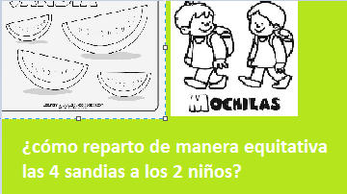  Aplicación:  Teniendo en cuenta que el estudiante a construido el concepto de reparto, involucramos el concepto de división como parte operativa de repartos de cantidades, el cual es importante presentar los términos de esta para ir aplicando desde el dialogo, el lenguaje matemático. Esto, lo podemos hacer en forma simbólica, por medio de las divisiones exactas e inexactas por una cifra.  Es importante hacer caer en cuenta al alumno que la división es una resta abreviada, por lo cual es necesario hacer restas de la misma cantidad n veces en la operación, para así darle el sentido a la operación de la división.  Explicar el proceso de la resolución de división, para ello, podemos utilizar el siguiente link como material audiovisual de apoyo donde se explica la división restando: https://goo.gl/zXa8n7 y también el siguiente enlace, donde se explica la división directa: https://goo.gl/VKc3xe  Involucrar las situaciones problema donde el estudiante deba interpretar la información que se presenta en este, y aplicar la operación para dar con una respuesta lógico matemático. Ejemplo: Pablo es conductor de autobús. Me ha dicho que en cada viaje hace 240 kilómetros y que viaja a una velocidad media de 8 kilómetros por hora.  ¿Cuántos kilómetros recorre Pablo en cada viaje?  ¿Cuántos kilómetros recorre en una hora?  ¿Cuánto tiempo tarda en hacer su recorrido?  Plantear diferentes situaciones problemas que involucren actividades cotidianas de estudiante.  Unidad 2: ubiquémonos  Exploración:  Realiza en pareja y de manera individual dos tareas en las que a partir de casos iniciales, descubrirás qué son las coordenadas cartesianas.  Actividad 1: en el siguiente link encontraras la información relacionada con que es una coordenada en el plano.  http://agrega.educacion.es/visualizar/es/es_2009120613_9142119/false  en el siguiente link, sigue las instrucciones y realiza las ubicaciones en el plano cartesiano  http://agrega.educacion.es/visualizador-1/es/pode/presentacion/visualizadorSinSecuencia/visualizar-datos.jsp  aclaración:  ¿Los has consultado? ¿Te han surgido dudas? Para resolverlas comenta con el resto de tu clase los términos siguientes. Intenta proporcionar una definición y completa las que otros compañeros o compañeras propongan. De esta manera, entre toda tu clase, elaboraréis un glosario de términos importantes. Tu docente irá mostrando las definiciones en la pizarra interactiva del aula: Ejes cartesianos. Cuadrante. Eje X o de abscisas. Eje Y o de coordenadas. Coordenadas. Coordenada X. Coordenada Y. Coordenadas cartesianas. ¡Si tienes alguna duda recuerda preguntar! Tras resolver estas definiciones, invéntate unas coordenadas que alcancen como máximo hasta 7 y -7, por ejemplo: (-1, 7). Cada miembro de la clase irá diciendo en voz alta sus coordenadas inventadas. Toma nota de ellas y represéntalas en una plantilla similar a esta.  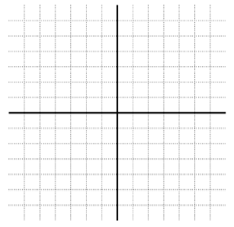  Tu docente irá llamando uno a uno para que anote las coordenadas que se vayan proponiendo en clase. Si crees que alguna de las coordenadas que representadas no es correcta, indícalo.  Actividad: ¿Te apetece jugar a descubrir figuras? Tu docente te va a dictar tres grupos de coordenadas que pertenecen a tres figuras. A medida que vaya dictándolas, debes ir anotándolas en un documento. Lo irá haciendo por partes, comenzará primero con las coordenadas de la figura 1. Tras anotar las coordenadas de la figura 1 en el anterior documento, tienes que representarlas en la siguiente presentación.  Tienes que marcar las coordenadas con un punto en el eje de coordenadas e ir uniéndolos según vayan apareciendo. Irás descubriendo una figura, en cuanto sepas de cuál es, levanta la mano y di tu respuesta. Ganará este juego aquella persona que averigüe primero la figura dibujada.  Aplicación:  Ya está decidida la ruta para el viaje de fin de curso ¿quieres averiguar dónde irás de viaje?  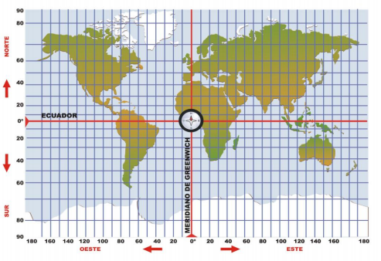  Verás que la imagen es un mapa del mundo en el que aparecen los ejes cartesianos. Presta atención a las coordenadas que va a dictar tu docente y anótalas en el siguiente documento de texto.  Unidad 3: ¿qué hora es?  Exploración:  Actividad 1:  Construyamos un reloj:  Pasos:  1: dibuja en una cartulina o cartón paja un octágono.  2: ubica los números del 1 al 12, como te indique tu profesor.  3: ubica entre cada número marcado 5 rayitas, como te indique tu profesor.  4: construye el horario, el minutero y el segundero.  5: pega en el centro de tu reloj el horario, minutero y segundero de un estreno de manera que puedan girar.  6: decora tu reloj a tu gusto.  Actividad 2  ¡¡Hoy nos vamos de vacaciones!! Por fín ha llegado el verano y nosdirigimos a la playa a pasar unos días de descanso y diversión. Saldremos de viajes a las cinco  5 : 00  Llegaremos a la playa al medio día. (Ten en cuenta que el medio díacoincide con las doce de la mañana.)Mamá, antes de salir, nos ha dejado claro que solo descansaremos veinte minutos en cada parada que hagamos.Cuando guardábamos las maletas, papá compró el periódico, mientrasguardaba las últimas cosas, escuché lo que leía: Noticias, martes 31 de Julio. Según informa la DGT, se prevén grandes retenciones en la operación salida de las principales ciudades. Se calcula que las retenciones pueden alcanzar las dos horas.  Nosotros salíamos de vacaciones justo hoy, 31 de Julio, y claro estuvimos parados en la carretera durante muchos minutos….Yo mientras me entretenía, muy contento, calculando el número de días que iban a durar mis vacaciones.  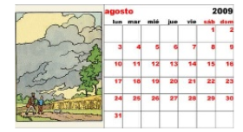  - ¿A qué hora tienen previsto iniciar el viaje?  - ¿Qué duración tendrá el viaje?  - Si hacen tres paradas, ¿Cuánto tiempo habrán descansado en total?3.  - ¿En qué fecha inician las vacaciones?  - ¿Cuál es el día siguiente? (indica día en letra y número y mes)4.  - ¿En qué mes disfrutan de vacaciones?  - ¿Cuál es el mes posterior?  - .En el texto hay dos relojes diferentes, ¿sabrías decir las diferencias que hay entre ellos?  Tratando de que los alumn@s relacionen el tema de la unidad con sus vivencias diarias, proponemos la siguiente actividad: 1. Completa las siguientes frases teniendo en cuenta tus hábitos y rutinas diarios:  •  Me levanto a las …..  •  Entro al colegios a las ……… y a clase………  •  Como a las………….horas  •  Salgo del colegio a las …. horas.  Aclaración:  Se les proporcionará una tabla de conversión entre unidades de tiempo (queadjuntamos en el anexo), y se les explicará en qué consiste el sistemasexasegimal.-Tras la explicación, les propondremos los siguientes ejercicios, en los que podrán visualizar la tabla.  1. Completa  1 día = 1 x 24 = 24 horas = 24 x 60 = 1440 minutos  5 días = ……………………… horas = ............................. minutos8 días = ……………………… horas = ............................. minutos15 días = ……………………… horas = ............................. minutos  2. Completa:  Un día tiene 24 horas.  1 x 24 = 24 horas Dos horas tienen …………………… minutos.2 x ………. = …………… minutos  Tres minutos tienen ……………………… segundos.3 x ……….. = …………… segundosDos días tienen ……………… minutos.2 x ………. = ……… horas x ……… = ……………. minutosTres horas tienen ……………….. segundos.3 x ………= ………… minutos x ……. = …………. Segundos  3. Escribe cuántos minutos son:  Un cuarto de hora …………………………………  145 segundos…………………………………………  Media hora………………………………………….  89 segundos……………………………………………  Tres cuartos de hora………………………………..  206 segundos  ………………………………………..  4.  Un CD dura una hora y media. ¿Se podrá grabar entero en un casete de90 minutos? ¿Por qué?…………………………………………………………………….  5.  Si Manuel está viendo una película que dura 1 hora y 35 minutos y lleva 20 minutos viéndola. ¿Cuánto le falta para que termine?……………………………………………………………….…….  6.  Salí de casa a las 9 y veinte. Estuve fuera 4 horas y cuarto. ¿A qué hora regresé?………………………………………………………………………  Aplicación: actividades propuestas desde el libro de pta.  Unidad 4:  Combinando y permutando  Exploración  En esta actividad te piden formar figuras diferentes partiendo de un cuadrado que está dividido en cuatro cuadrados pequeños, los cuales cambian de forma al hacer clic sobre ellos. El reto consiste en formar 20 figuras diferentes con tres partes distintas, debes tener en cuenta que al rotar la figura esta no cambia. Pulsa en la flecha que se encuentra en la parte inferior de la pantalla para ir a la actividad.  Para el desarrollo del ejercicio puedes ingresar en el siguiente enlace: http://2633518-0.web-hosting.es/blog/manipulables/varios/int12.html  Escribe la manera como haces el conteo de las figuras que llevas armadas para saber que no están repetidas, tal como te indica la actividad del link anterior.  Aclaración  Se sugiere a los estudiantes el desarrollo de actividades prácticas de combinatoria como: Se entregan fichas con el nombre de cinco monedas del mundo:  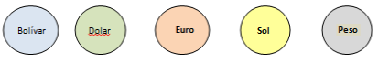  Se motivarán a los estudiantes para que realicen todos los Grupos de tres monedas diferentes. Deben analizar si el orden de escogencia es importante y si hay o no repetición.  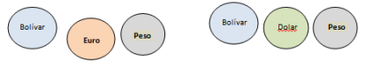  Se entregan fichas, por ejemplo seis, con cifras y se les pedirá que escriban los números diferentes de tres cifras que puedan formar:  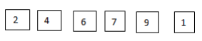  Si se empieza dejando fijos, en el primer lugar el 2 y en segundo lugar el 4, se pueden formar los siguientes números, ¡sin repetición!  Se continúa buscando estrategias para ordenar los números y poderlos contar. Una estrategia muy útil son los diagramas de árbol.  Un diagrama de árbol o árbol de probabilidad es una herramienta que se utiliza para determinar si en realidad en el cálculo de muchas probabilidades se requiere conocer el número de objetos que forman parte del espacio muestral, estos se pueden determinar con la construcción de un diagrama de árbol.  El diagrama de árbol es una representación gráfica de los posibles resultados del experimento, el cual consta de una serie de pasos, donde cada uno de estos tiene un número infinito de maneras de ser llevado a cabo. Se utiliza en los problemas de conteo y probabilidad.  Para la construcción de un diagrama en árbol se partirá poniendo una rama para cada una de las posibilidades, acompañada de su probabilidad. Cada una de estas ramas se conoce como rama de primera generación.  En el final de cada rama de primera generación se constituye, un nudo del cual parten nuevas ramas conocidas como ramas de segunda generación, según las posibilidades del siguiente paso, salvo si el nudo representa un posible final del experimento (nudo final).  Hay que tener en cuenta que la construcción de un árbol no depende de tener el mismo número de ramas de segunda generación que salen de cada rama de primera generación y que la suma de probabilidades de las ramas de cada nudo ha de dar 1.  Existe un principio sencillo de los diagramas de árbol que hace que éstos sean mucho más útiles para los cálculos rápidos de probabilidad: multiplicamos las probabilidades si se trata de ramas adyacentes (contiguas), el ejemplo de alumna de la primera facultad, o bien las sumamos si se trata de ramas separadas que emergen de un mismo punto, el ejemplo de encontrar un alumno.  Ejemplos  Una universidad está formada por tres facultades:  - La 1ª con el 50% de estudiantes.  - La 2ª con el 25% de estudiantes.  - La 3ª con el 25% de estudiantes.  Las mujeres están repartidas uniformemente, siendo un 60% del total en cada facultad.  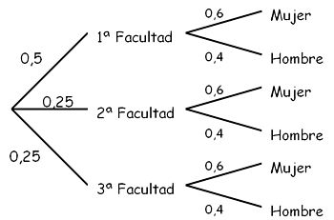  Ejemplificar y desarrollar la construcción del diagrama del árbol desde los diferentes ejercicios trabajados y otros que los docentes crean necesarios.  Aplicación  Por medio de estrategias de evaluación como trabajos individuales y grupales, concursos, donde los niños demuestren sus conocimientos y avances, en las actividades realizadas. Las actividades tendrán que ver con: − Formar arreglos como los de tres monedas diferentes, elegidas entre cinco que se tienen, sin que se repitan. Se puede comenzar fijando una moneda, por ejemplo el euro, para formar los grupos de tres, considerando las demás monedas. − Formar otros arreglos, donde se analice cuando es importante el orden y si hay o no repetición.  Unidad 5  ¿Por qué son importantes los recursos con los que cuento y cómo los cuido?  Exploración  La sesión comienza con una actividad de introducción. Se lanza al alumnado una frase y se le pide que la comente o comparta con el resto las impresiones o reflexiones que suscita en ellos. La frase es “El mundo en que vivimos es una interconexión absoluta, todas nuestras acciones tienen consecuencias globales. Cada una de tus acciones también cuenta”. 2) Causa-efecto. Esta actividad que es una adaptación de ”¿De verdad quieres ser millonario?” ideado por Economistas sin Fronteras para su Unidad Didáctica Por una economía más justa, tiene como objetivo favorecer la toma de conciencia de las consecuencias de los propios hábitos de consumo y generar un sentimiento de indignación frente a las injusticias existentes en el mundo. El docente pregunta a quién le gustaría ser rico a costa de todo, de entre el alumnado que levante las manos se seleccionan cinco. Uno de los grupos estará formado por estas cinco personas y el otro por el resto. A cada grupo se le dará un montoncito de tarjetas, se les explicará que el objetivo que tienen es no perder todo, para lo que deberán evitar sacar la tarjeta de bancarrota. 14 Las tarjetas estarán ordenadas numéricamente y será éste el orden en que deberán sacarlas. En las del primer grupo encontrarán rasgos y usos propios de nuestra sociedad, mientras que en las del segundo, aparecerán los efectos de estas acciones. Se sacarán tarjetas hasta que se terminen y no quede ninguna en el montón. Al final de la actividad se inicia un diálogo entre los estudiantes para que compartan las impresiones que han tenido y cómo se han sentido. 3) El dinero y su uso responsable. Con ayuda de la presentación con proyección de diapositivas, el docente lleva a cabo una breve presentación sobre el valor del dinero y la necesidad de hacer un uso responsable de él.  Aclaración  Presentación El ahorro, los bancos y los diferentes tipos de ahorradores. El docente lleva a cabo una breve presentación apoyándose en el Power Point.  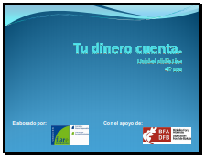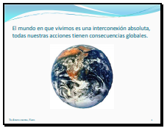  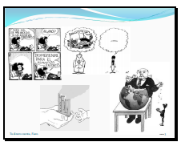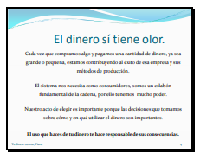  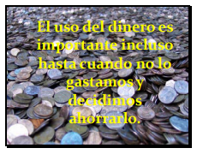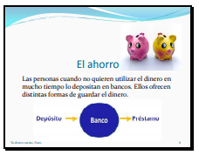  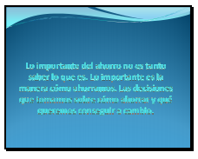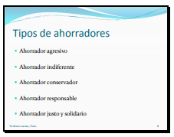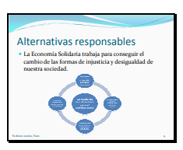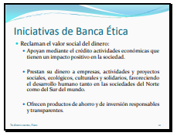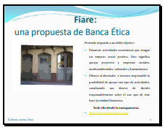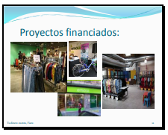  2) Ejercicio de ahorradores. El alumnado se inicia por parejas en el desarrollo de un ejercicio y al acabar lo corrigen en “gran grupo”.  3) Presentación Banca Ética. El docente presenta de forma sencilla la Banca Ética como una alternativa de economía solidaria, pudiendo hacer uso del Power Point.  4) Características. El alumnado se inicia por grupos en la elaboración de la ficha de trabajo III; el ejercicio consiste en identificar los rasgos característicos de la banca Ética y justificar la elección. Una vez finalizado se corrige en “gran grupo”.  5) Presentación Fiare. El docente realiza la presentación de Fiare como una propuesta de Banca Ética. 17 7. Actividades complementarias y de profundización.  • Actividad con canciones. Se puede pedir al alumnado que traiga a clase canciones que ya conozca con letras de denuncia sobre la sociedad del consumo, o se pueden poner en clase y pedir que traten de interpretar las letras. Ejemplos de canciones:  - “Consumismo” de Habeas Corpus  – “Muere en paz” de Def con Dos  - “Consumo gusto” de Skap  - “Libre” de Berri Txarrak  - “Canción Consumo” de Luis Eduardo Aute  • Para introducirse de forma rápida, sencilla y atractiva en la Historia del dinero se puede visualizar algún fragmento de la película “El Concursante”.  • Se puede elaborar un test como los que aparecen en las revistas pero que responda a “qué tipo de ahorrador eres”: solidario, agresivo, indiferente, etc.  • Vídeos que pueden resultar sugerentes para la reflexión y el comentario compartido:  - película “El Concursante”  - cortometraje “El valor de las cosas”  - cortometraje “La isla de las Flores”  - vídeo de Setem “El ultimátum evolutivo”  - vídeos realizados en la Campaña Banca Limpia de Setem.  • Podría ser interesante llevar a cabo una dinámica de proyectos en la que el alumnado tuviera que realizar investigaciones por su cuenta de distintos elementos, como pueden ser:  - la Economía Solidaria  - las consecuencias del Consumismo en nuestra sociedad  - la influencia de nuestro Consumismo en los países en vías de desarrollo  - los efectos de nuestras pautas de consumo en el medio ambiente  - campañas pro-Banca Ética o de denuncia sobre los abusos y conductas inmorales de la banca convencional.  Aplicación  Se presenta las siguientes actividades, donde el estudiante desarrollara actividades que le permitirán mostrar las competencias adquiridas en el transcurso de esta unidad:  Actividad 1  Relaciona las diferentes características que se exponen a continuación con el tipo de ahorrador a quién le corresponden:  TIPO DE AHORRADOR  1. Ahorrador agresivo  2. Ahorrador indiferente  3. Ahorrador conservador  4. Ahorrador responsable  5. Ahorrador justo y solidario  RASGOS:  a) Quiere sacar el máximo partido a sus ahorros; ganar el máximo dinero en el menor tiempo posible, y se arriesga a perderlo todo por ello. ( )  b) No le preocupa la manera en que los bancos obtienen esas ganancias rápidas ni a de qué. A veces piensa: “Ya hay otros para controlar los bancos, este es un juego en que todos quieren ganar el máximo posible, ¿Por qué no tú también?” ( )  c) Piensas: “Si mi banco gana dinero con mis ahorros, ¿por qué no voy a ganar yo también?” ( )  d) Mientras haya beneficios ¿por qué preocuparse de lo que haga el banco con el dinero? ( )  e) Los bancos garantizan que el dinero está seguro, solo arriesga el que quiere así que basta con utilizar sus servicios para beneficiarse de sus ventajas. La responsabilidad del dueño del dinero consiste en no jugar con los ahorros. ( )  f) Se preocupa por sus ahorros, no quiere perderlos, pero además también por lo que el banco hace con ellos Le exiges que te facilite información sobre lo que hace con el dinero que depositan, dónde lo invierte, a quién se lo presta y en qué condiciones. ( )  g) Piensas que el circuito del dinero debe estar siempre del lado de la justicia y la solidaridad, debe estar al servicio de las personas y no las personas a su servicio. Por eso depositas tus ahorros en aquellos bancos que buscan utilizar el dinero de una manera responsable, justa y solidaria. ( )  Actividad 2  Identifica las características que corresponden a la Banca Ética y justifica tu elección.  Cuenta con una línea de financiación dirigida al colectivo en riesgo o estado de exclusión social.  El criterio fundamental para la concesión de créditos son las garantías de los solicitantes y los avalistas.  Las personas que realizan depósitos en este tipo de Banco son conscientes en todo momento de dónde se está invirtiendo, hay gran accesibilidad a la información de los proyectos beneficiaros del crédito concedido. Pueden financiar proyectos que no coinciden con los valores de sus clientes.  Su objetivo principal es obtener el máximo beneficio económico. Si el cliente necesita su dinero podrá llevárselo cuando quiera.  El resto seguirá creciendo, seguirá produciendo en su cuenta.  El socio o cliente conoce y puede tomar decisiones sobre el destino de su dinero.  El criterio de inversión y los principios de implicación que siguen son la rentabilidad económico financiera y la diversificación de riesgos.  Algunos de estos bancos definen niveles de retribución inferiores con el fin de asegurar la compaginación de dos objetivos: rendimiento social y financiero.  Los ahorradores que depositan su dinero en esta entidad están dispuestos a sacrificar sus beneficios por el destino responsable de su dinero.  En la toma de decisiones sólo participan los accionistas, y siempre en función del capital aportado. Es habitual que no ofrezcan información sobre los proyectos que financian.  Los accionistas de este tipo de bancos buscan la máxima rentabilidad de sus inversiones. Las condiciones que se han de dar para poder acceder a la concesión de un crédito son los siguientes: que el proyecto presentado tenga rentabilidad social, y que, además, sea un proyecto viable desde el punto de vista financiero.  El docente puede realizar otras actividades que permitan enriquecer las competencias en los estudiantes. | 3B  Semana del 3 al 6 de junio  REPASO  Se realizó repaso de operaciones de divisiones por una cifra  Nota: aun no llegan completas las mallas del tercer periodo.  09-07-2018  SITUACIONES PROBLEMA CON DIVISIONES  En el periodo anterior ya se había trabajado y evaluado los repartos y las divisiones por una cifra.  Hoy presentamos situaciones problemas con divisiones por una cifra, tal como lo plantea la malla.  Se hizo hincapié, más que en la operación en, el planteamiento del problema.  12-07  EL PLANO CARTESIANO  Luego de ver el video sobre las coordenadas construimos en el tablero un plano cartesiano grande, los niños iban ubicando el punto solicitado. En general les fue muy bien. Reforzamos derecha-izquierda; arriba-abajo. Ubicamos por colores las figuras geométricas.  16-07  Plano cartesiano: continuación  A partir de un video observamos el manejo de las coordenadas y vimos como ubicar diferentes objetos de acuerdo a la coordenada establecida.  Los niños expresaron haber quedado claros con el tema, luego de visualizar los diferentes ejemplos. Luego en el aula se entregaron algunas coordenadas y los niños las ubicaron con facilidad.  23-07  Plano cartesiano  Hoy dentro del tema del plano cartesiano ubicamos coordenadas tanto en las líneas de los números negativos, como en la línea de los números positivos.  El resultado fue muy satisfactorio.  26-07  LA MEDICIÓN DEL TIEMPO  En clases pasadas habíamos trabajado el reloj en inglés, hoy complementamos en el área de matemáticas.  Encontramos que la mayoría ya lo manejaban porque fue incorporado en el área de inglés.  Es una actividad divertida e interesante para los niños.  30-07  El reloj digital  Comparamos el reloj convencional con el reloj digital.  31-07  Hoy empezamos a trabajar las conversiones a segundos de distintos valores: horas, minutos, días, semanas.  Tuvimos muchas dificultades con estas conversiones.  01-07  Hoy solamente hicimos las conversiones de minutos a segundos, la experiencia fue mucho mejor. Lo trabajamos con situaciones problemas, planteamiento de problemas con regla de tres simple.  Los alumnos siguen con dificultades en la multiplicación de dos cifras.  06-08  Hoy trabajamos la conversión de días a horas, luego realizamos algunos ejercicios en el tablero pasando de días a horas, luego a minutos. Es decir realizando dos conversiones a la vez; dos planteamientos de problemas y dos multiplicaciones.  En el tablero estuvieron los niños que se habían mostrado más flojos. Fue muy interesante ver los adelantos.  08-08  Continuamos con conversiones de días a minutos, se observa una mejor apropiación del tema.  09-08  Situaciones problema con medidas de tiempo  Si Manuel está viendo una película que dura 1 hora y 35 minutos y lleva 20 minutos viéndola. ¿Cuánto le falta para que termine?  Salí de casa a las 9 y veinte. Estuve fuera 4 horas y cuarto. ¿A qué hora regresé?  Se presentaron cuatro situaciones problemas similares a lo anterior: se observa que aún hay dificultades en la comprensión, muchos niños siguen preguntando ¿Qué operación hay que hacer?  22-08  Repaso medidas de tiempo  Como preparación para el examen bimestral hoy volvimos a realizar algunas situaciones problema que tienen que ver con la conversión de días a horas y luego a minutos.  27-08  LOS FRACCIONARIOS  Dimos inicio a este tema hoy fraccionando algunas figuras geométricas y dando cuenta del total en lo que fueron fraccionadas.  Las imágenes fueron consignadas posteriormente en el cuaderno.  28-08  No se dio clase de matemáticas, ni de ninguna área porque toda la jornada se dedicó a trabajar salud oral actividad programada por la secretaria de salud de la alcaldía de Medellín.  29-08  No se dio clase de matematicas, porque los alumnos salieron temprano debido a que la profesora tenia cita con médico especialista; además el resto de la jornada los niños expusieron sus trabajos relacionados con las señales de tránsito, actividad relacionada con la evaluación bimestral correspondiente al tercer periodo del área de educación física.  30-08  Fraccionarios  Hoy fraccionamos algunos elementos del salón: una tiza, una hoja de papel, un litro de agua… luego representamos con fraccionarios algunas figuras geométricas y nominamos los términos empleados en los fraccionarios( numerador y denominador).

INDICADORES DE DESEMPEÑO
SABER (CONCEPTUALES) | SABER HACER (PROCEDIMENTALES) | SABER SER (ACTITUDINALES)
Realiza divisiones con divisores de una, dos y tres cifras en problemas cuya solución involucra el algoritmo de la división.  Comunica las características del dinero y, acerca de su uso, diferencia gastos necesarios e innecesarios. | Reconoce congruencia y semejanzas entre diferentes figuras.  Reconoce el significado de una combinación en un conjunto de datos. | Muestra una actitud positiva y/o participativa en el aprendizaje de la matemática.

